平衡一線間
校 名： 青山國小
指導老師： 陳金蘭 鄭秀雯
李素蓉 林志儒

一. 旨趣：利用簡單的小遊戲，將一枚10元硬幣放在一張名片邊緣上。試試 看，你做得到嗎？
二. 實驗器材： 十元硬幣、名片紙

三. 活動過程：
1.名片對摺。
2.立起名片（如下圖所示），將硬幣平放在名片夾角處。
3.手握名片兩端，慢慢往外拉，使夾角變大。
4.夾角變成180度時，硬幣仍能穩穩的在名片紙邊緣上。注意：硬幣立在名片紙上時，名片必需是直的。
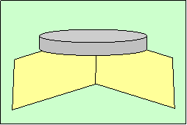 | 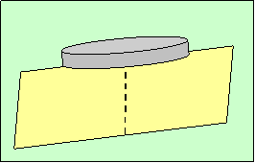

四. 活動啟示：

因為名片和硬幣之間的作用，使得名片移動時，硬幣的重心自然調整。「重心」的重點在於保持平衡，這包含了不移動，而且不轉動。

